***‘Lạy Chúa, xin nhớ đến con trong nước Chúa!’***

**CÁO PHÓ**

*TRONG NIỀM TIN VÀO CHÚA KITÔ PHỤC SINH*,

GIA ĐÌNH CHÚNG TÔI TRÂN TRỌNG KÍNH BÁO

**Ông ĐAMINH LẠI VĂN THÁI (tức NHO)**

Sinh ngày 15 tháng 12 năm 1927 tại Nam Định

Đã được Chúa gọi về lúc 7:21 tối ngày 27 tháng 04 năm 2024 tại Perth, WA Hưởng Thọ: 97 tuổi

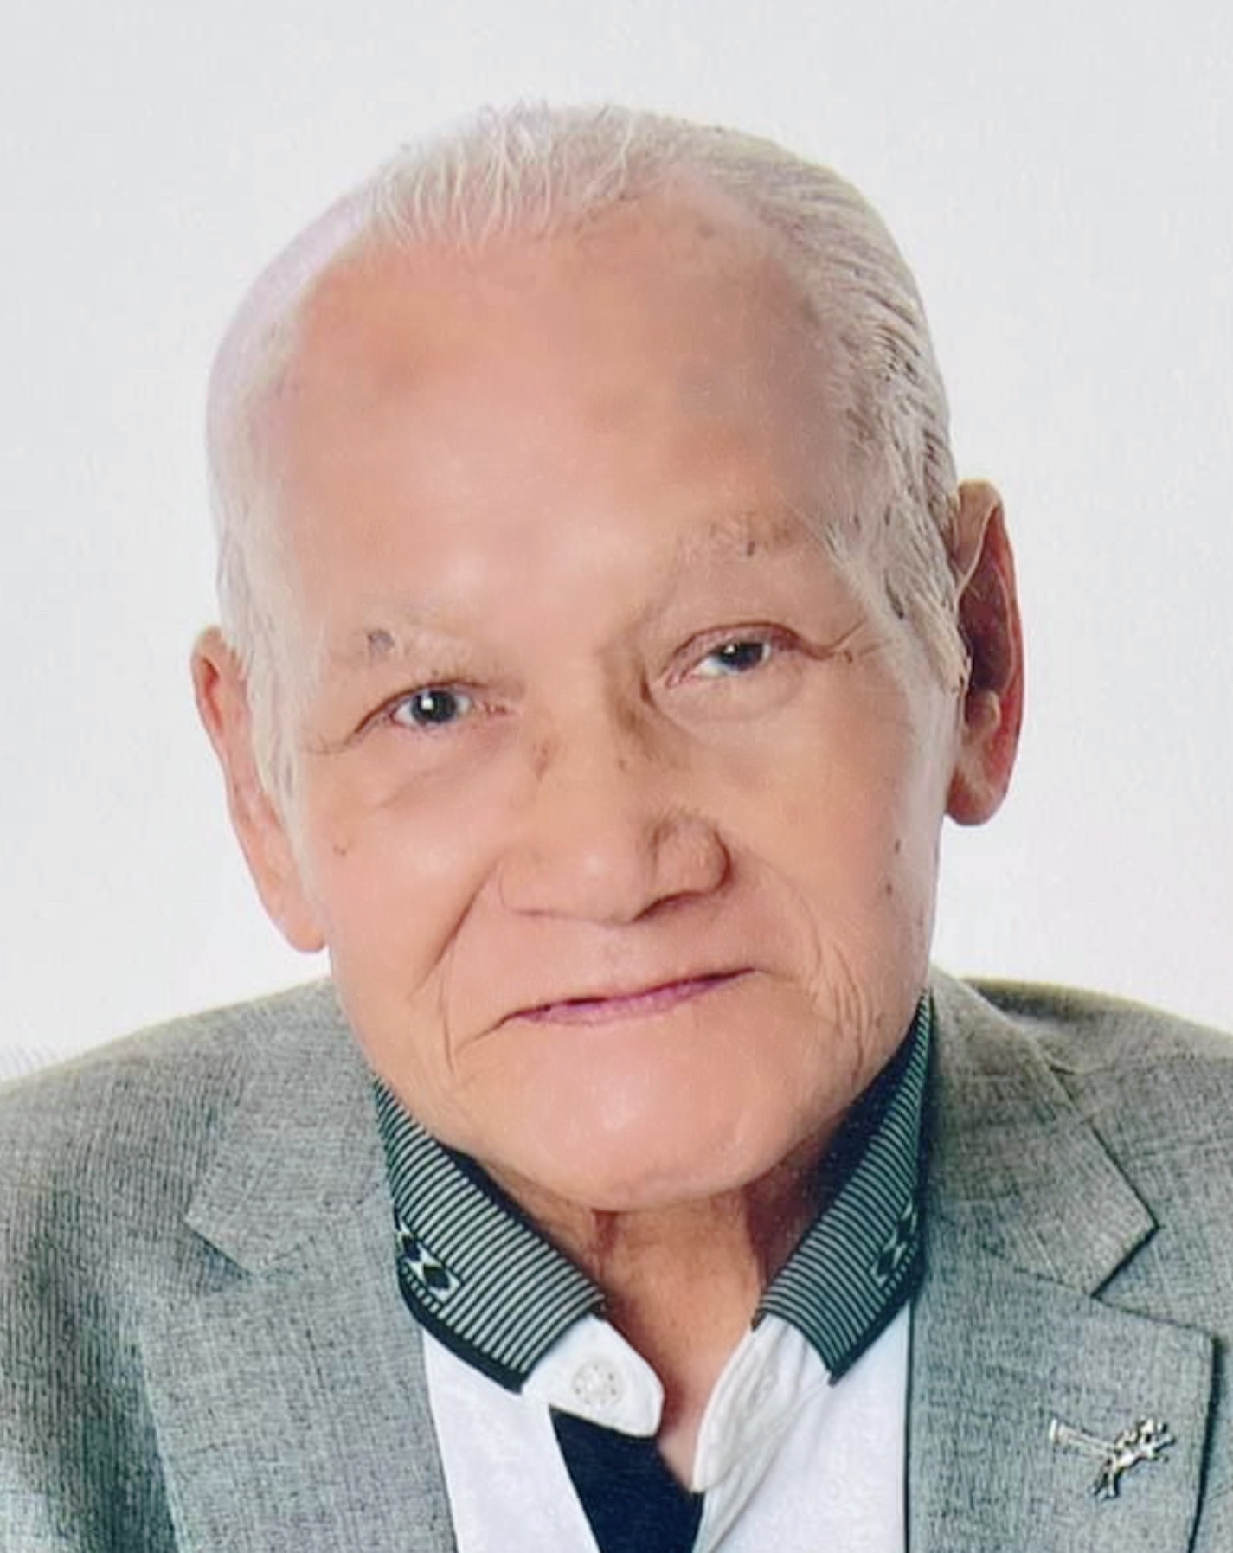



[This Photo](https://freepngimg.com/png/29235-christian-easter-file) by Unknown Author is licensed under [CC BY-NC](https://creativecommons.org/licenses/by-nc/3.0/)

ghiNghNNNg

**CHƯƠNG TRÌNH CẦU NGUYỆN VÀ LỄ AN TÁNG**

* **Thứ sáu – ngày 03/05/2024**

7:30 – 9:30pm: Viếng xác & đọc kinh cầu nguyện tại Bowra & O’Dea Chapel 502 Wanneroo Road (Cnr Victoria Rd. Westminster)

* **Thứ ba – ngày 07/05/2024**

7:30 – 9:30pm: Viếng xác & đọc kinh cầu nguyện tại Bowra & O’Dea Chapel

* **Thứ sáu - ngày 10/05/2024**

6:00 – 8:30pm: **Thánh Lễ phát tang** tại Cộng Đoàn Công Giáo Việt Nam Tây Úc

Corner Wanneroo Road and Victoria Road, Westminster

* **Thứ bảy – ngày 11/05/2024**

9:00 – 10:30am: **Thánh Lễ An Táng** tại Cộng Đoàn Công Giáo Việt Nam Tây Úc

11am – 12pm: Sau Thánh Lễ, linh cữu sẽ được **hỏa táng** tại nghĩa trang

Pinnaroo Valley Memorial Park **-** Whitfords Ave, Padbury WA 6025

*Kính xin quý Cha, quý Sơ và quý cộng đoàn*

*hiệp dâng lời cầu nguyện cho linh hồn ĐAMINH sớm được hưởng nhan thánh Chúa!*

**TANG GIA ĐỒNG KÍNH BÁO**

*Vợ:* Bà Hoàng Thị Phương *Perth, Australia*

*Trưởng Nữ:* Lại Thị Phượng, Chồng, các con & các cháu *Vancouver, Canada*

*Thứ Nữ:* Nguyễn Thị Ánh Tuyết, Chồng, các con & các cháu *Perth, Australia*

*Thứ Nữ:* Nguyễn Thị Nga, Chồng, các con & các cháu *Winnipeg, Canada*

*Thứ Nam:* Nguyễn Văn Mỹ và Vợ *Quebec, Canada*

*Thứ Nữ:* Dương Thị Thúy Anh, Chồng và các con *Perth, Australia*

*Thứ Nữ:* Lại Thị Thúy Hồng, Chồng, các con & các cháu *Perth, Australia*

*Thứ Nữ:* Lại Thị Thúy Hằng, Chồng và các con *Perth, Australia*

*Út Nữ:*  Lại Thị Bích Huyền, Chồng và các con *Perth, Australia*

***Cáo Phó này thay thế Thiệp Tang***

***Xin miễn phúng điếu!***